Creamos el proyecto con pnpm
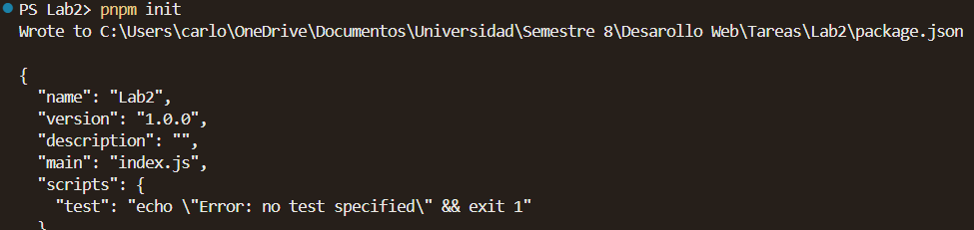
Instalamos dependencias
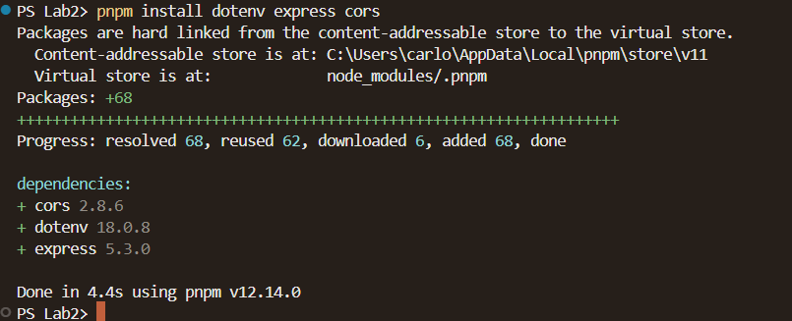
Creamos .env
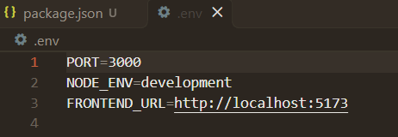
Añadimos el comando al script
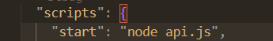

Creamos el repo, y ejecutamos los comandos por defecto lo que ya sube al repo los archivos
